탱탱볼

추진계획서
2022180010 김준하
2022180013 민준홍
2022180043 황상준

[애플리케이션 기획]
민준홍, 황상준이 2025 윈도우 프로그래밍으로 제작한 탱탱볼(바운스볼 모작)
기존 게임 설명
조작 방식
마우스 좌클릭 – 왼쪽으로 이동
마우스 우클릭 – 오른쪽으로 이동
마우스 좌/우클릭 더블 클릭 – 해당 방향으로 더블 점프

게임 플레이 구조
게임 시작 -> 스테이지 선택 -> 별을 모두 먹어 스테이지 클리어
-> 다른 스테이지 플레이 또는 게임 종료
맵 에디터
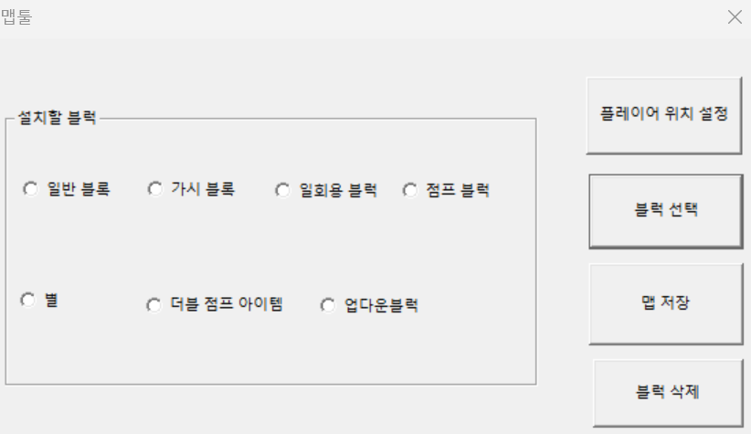
o 키를 눌러 블록을 선택하고 원하는 곳에 배치/삭제 가능

장애물
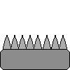 가시 블록 : 탱탱볼이 닿으면 터져 죽는다.
일반 블록
 베이직 블록 : 탱탱볼이 닿으면 튀어오르는 기본 블록
특수 블록
 일회용 블록 : 탱탱볼이 닿으면 튀어오르고 밟으면 사라지는 블록
 점프 블록 : 탱탱볼이 닿으면 기존보다 더 높게 튀어오르는 블록
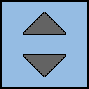 업다운 블록 : 탱탱볼의 진행 방향으로 이동 거리를 늘리는 블록
아이템
 더블 점프 아이템 : 공중에서 한 번 더 점프할 수 있도록 해주는 아이템
별
 별 : 스테이지 클리어의 목표. 스테이지의 모든 별을 먹어야 클리어된다.

기존 게임의 스테이지 사진
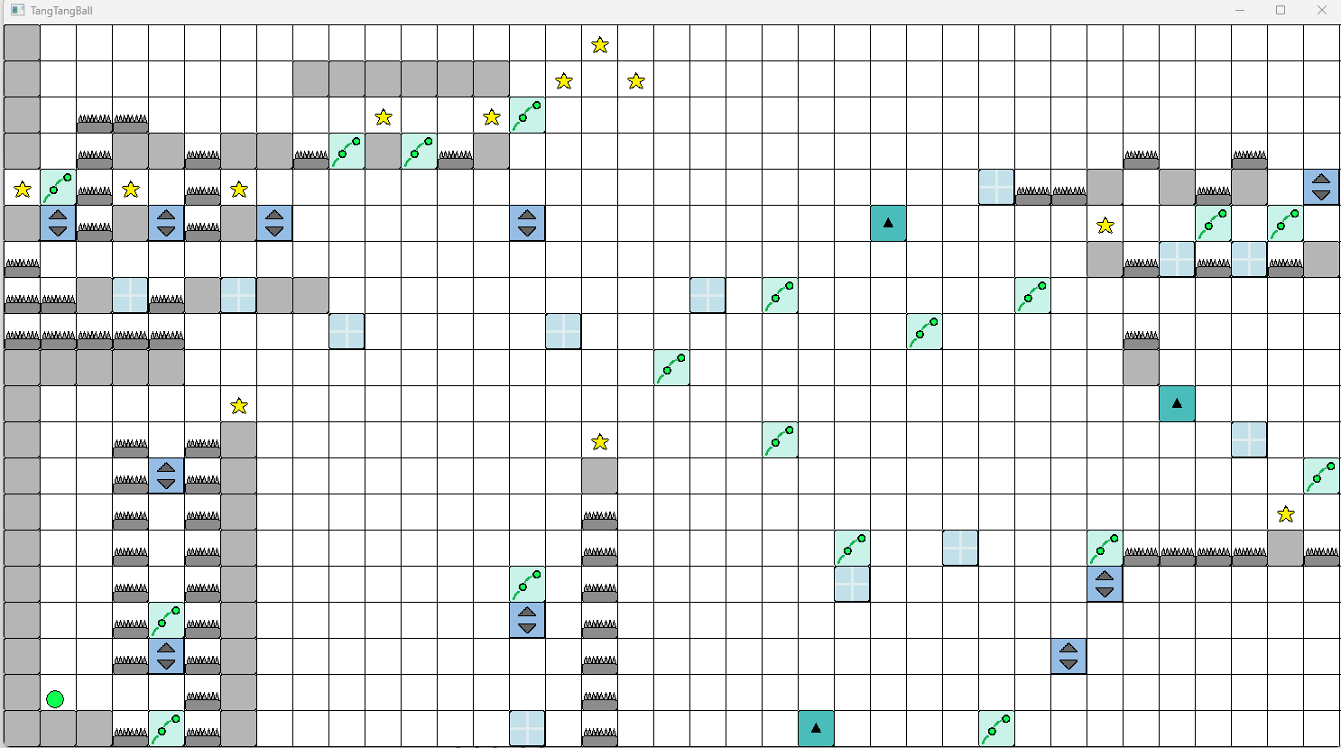

변경할 사항
- 블록 설치는 라운드 당 1블록씩(플레이어 당)
- 블록 종류
기존 블록
일반 블록, 가시 블록, 일회용 블록, 점프 블록, 업다운 블록, 더블 점프
일회용 블록과 더블 점프는 라운드 당 한 명의 플레이어만 사용 가능
새로운 블록
전기 블록 – 홀수 개에서만 활성화 / 비활성화시 충돌 x
- 별
맵의 도착지로서 맵에 하나만 존재
- 게임 플레이 구조
게임 시작 -> 로비 입장 -> 커스터마이징 -> 각 플레이어들 준비
-> 랜덤으로 선택된 블록 설치 -> 선착순 레이싱
-> 5점 도달 플레이어 발생까지 라운드 반복 -> 로비로 퇴장
- 게임 방식
모두가 같은 시간에 블록 설치 -> 모두 같은 맵에서 동시에 경쟁하며 플레이
-> 한 명만 도착하면 끝 or 다 죽으면 끝
-> 다음 라운드로 맵은 유지
-> 일정 승점(5점)에 도달하는 플레이어가 생기면 게임 끝
- 플레이어마다 구분
색상 다르게 -> 커스터마이징으로 색상 결정
- 커스터마이징 방식
몇 가지 색상 정해놓고 선택하도록
RGB + CMY 총 6가지 색상
[하이레벨 디자인]
스레드 동기화 법 - 각 클라이언트를 스레드를 이용해 독립적으로 처리
교착 상태 해결 법 – 소켓에 타임아웃 적용하기
프로토콜 선택
UDP | TCP
캐릭터 위치, 속도, 상태 | 블록 선택 및 설치
좌우 이동 입력 | 방 입장
설치 미리보기 위치 | 색상 선택
일반 블록, 점프 블록과의 충돌 | 플레이어별 준비 상태
 | 라운드 시작, 종료
 | 플레이어별 점수
 | 게임 결과 및 정산
 | 맵 동기화
 | 참가자 퇴장 처리
 | 가시, 전기와 충돌
 | 일회용 블록 충돌
 | 별과 충돌

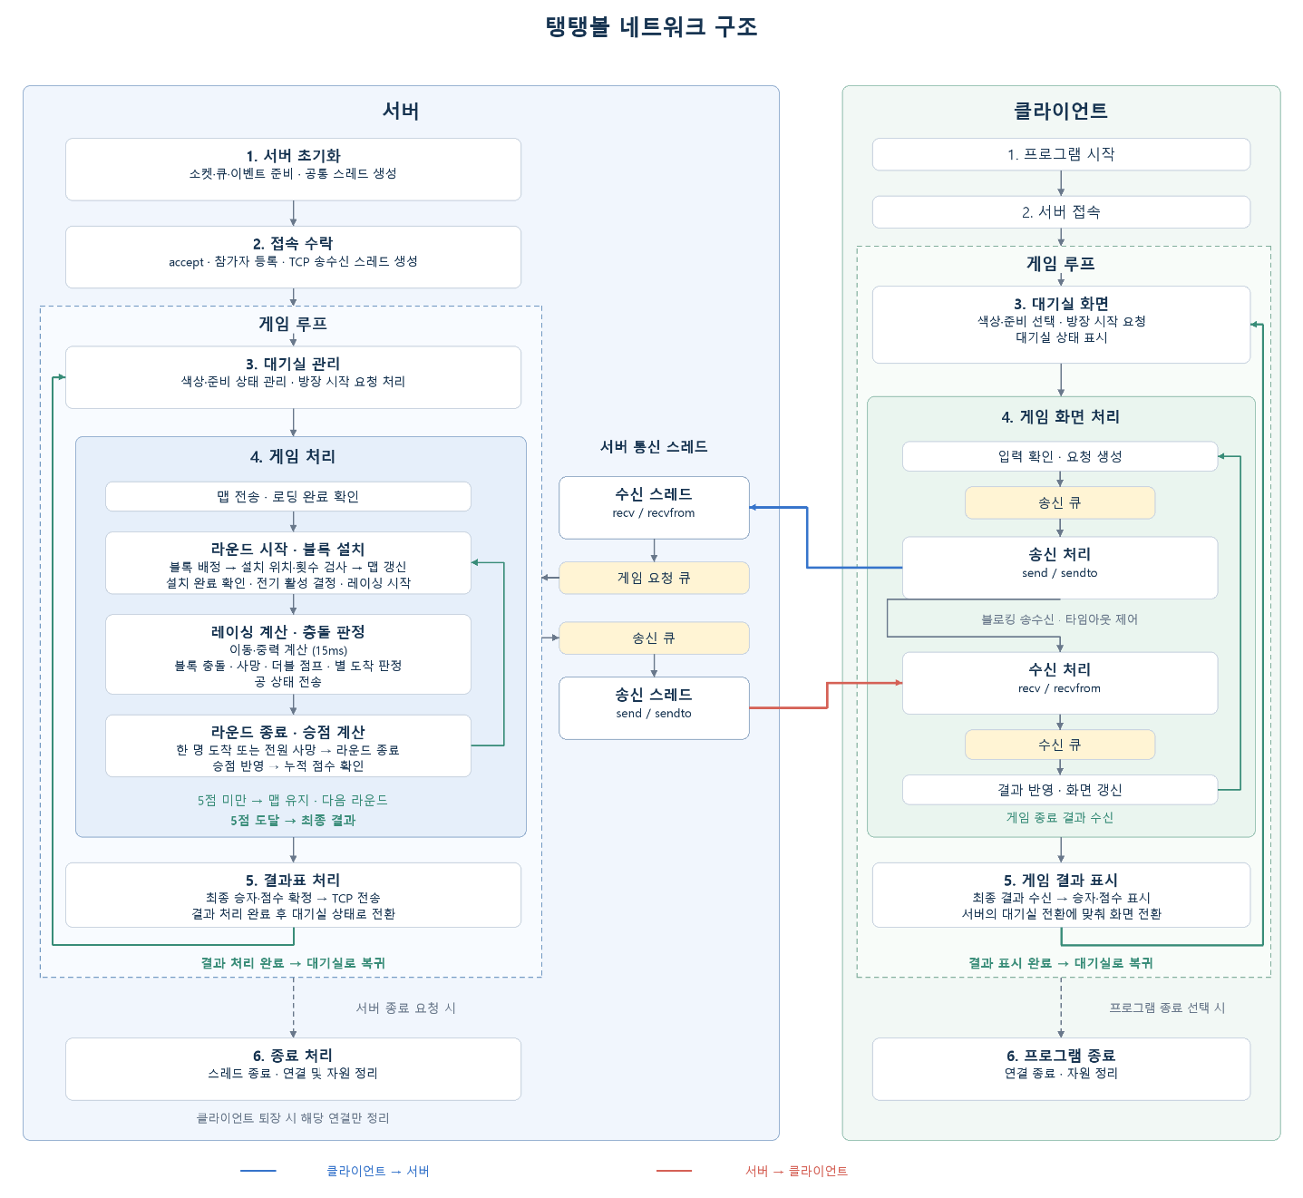

[로우레벨 디자인]
공통적으로 붙을 헤더들
항목 | 자료형 | 크기 | 설명
packetSize | uint16 | 2 | 헤더를 포함한 전체 길이
packetType | uint8 | 1 | 패킷 종류를 구분하는 번호

공통 데이터
데이터 이름 | 자료형 | 설명
playerId | uint8 | 참가자 번호. 0은 해당 없음
objectId | uint32 | 게임 내 객체 고유 번호. 삭제 후 재사용하지 않음
roundCnt | uint16 | 라운드 수
udpSequence | uint32 | 송신 방향별 UDP 순서. 수신은 종류별로 비교

데이터 구조 정의
구조체 이름 | 데이터 이름 및 자료형
PlayerInfo | playerId:uint8, color:uint8, ready:bool
ObjectInfo | objectId:uint32, blockType:uint8, left:int, top:int, right:int, bottom:int, used:bool
PlayerMotion | playerId:uint8, x:float, y:float, vx:float, vy:float, falling:bool
ScoreInfo | playerId:uint8, score:uint8
PlayerState | info:PlayerInfo, score:uint8, alive:bool, assignedBlockType:BYTE, placed:bool, doubleJumpReady:bool, mapReady:bool, motion:PlayerMotion, lastMoveTime:ULONGLONG, previewGridX:int16, previewGridY:int16, previewVisible:bool
GameState | phase:BYTE, roundCnt:uint16, players:std::unordered_map<uint8_t, PlayerState>, objects:std::vector<ObjectInfo>, nextObjectId:uint32, mapWidth:uint16, mapHeight:uint16, spawnX:float, spawnY:float, electricityActive:bool, roundWinnerId:uint8
NetEvent | eventKind:BYTE, playerId:uint8, packetType:BYTE, packetData:std::vector<BYTE>
phase는 LOBBY=0, LOADING=1, PLACING=2, RACING=3, ROUND_RESULT=4, GAME_RESULT=5이다.

패킷 정의
C는 클라이언트, S는 서버이다.
TCP 로비 및 연결
번호 및 패킷 이름 | 방향 | 전달할 데이터
1 JOIN_RESPONSE | S → C | result:bool, playerId:uint8, udpKey:uint64
2 LOBBY_STATE | S → 전체 C | playerCount:uint8, players:PlayerInfo[]
3 COLOR_REQUEST | C → S | color:uint8
4 COLOR_RESPONSE | S → C | result:bool
5 READY_REQUEST | C → S | ready:bool
6 READY_RESPONSE | S → C | result:bool
7 LEAVE_REQUEST | C → S | 없음
8 PLAYER_LEAVE | S → 전체 C | playerId:uint8

TCP 맵 전송
번호 및 패킷 이름 | 방향 | 전달할 데이터
10 MAP_DATA | S → 전체 C | width:uint16, height:uint16, objectCount:uint32, spawnX:float, spawnY:float, count:uint16, objects:ObjectInfo[]
11 MAP_READY | C → S | 없음

TCP 라운드 및 설치
번호 및 패킷 이름 | 방향 | 전달할 데이터
20 ROUND_BEGIN | S → 전체 C | roundCnt:uint16, spawnX:float, spawnY:float
21 BLOCK_ASSIGN | S → 해당 C | blockType:uint8
22 PLACE_REQUEST | C → S | gridX:int16, gridY:int16
23 PLACE_RESPONSE | S → 해당 C | result:bool
24 BLOCK_PLACED | S → 전체 C | playerId:uint8, object:ObjectInfo
25 RACE_BEGIN | S → 전체 C | electricityActive:bool
TCP 접촉 및 아이템
contactType은 가시 접촉=0, 전기 접촉=1, 일회용 블록 사용=2, 더블 점프 획득=3, 별 도착=4이다.
번호 및 패킷 이름 | 방향 | 전달할 데이터
30 CONTACT_EVENT | S → 전체 C | roundCnt:uint16, playerId:uint8, objectId:uint32, contactType:uint8
31 DOUBLE_JUMP_REQUEST | C → S | roundCnt:uint16, direction:uint8

TCP 결과 및 로비 복귀
번호 및 패킷 | 방향 | 전달할 데이터
40 ROUND_RESULT | S → 전체 C | roundCnt:uint16, winnerId:uint8, scores:ScoreInfo[]
41 GAME_RESULT | S → 전체 C | winnerId:uint8, scores:ScoreInfo[]
42 RETURN_LOBBY | S → 전체 C | 없음

UDP 등록 및 상태
번호 및 패킷 이름 | 방향 | 전달할 데이터
100 UDP_REGISTER | C → S | playerId:uint8, udpKey:uint64
101 UDP_REGISTERED | S → C | 없음
110 MOVE_INPUT | C → S | roundCnt:uint16, udpSequence:uint32, moveDirection:uint8
111 PLAYERS_STATE | S → 전체 C | roundCnt:uint16, udpSequence:uint32, playerCount:uint8, states:PlayerMotion[]
120 PREVIEW_STATE | C → S | roundCnt:uint16, udpSequence:uint32, gridX:int16, gridY:int16, visible:bool
121 PLAYERS_PREVIEW | S → 다른 C | roundCnt:uint16, udpSequence:uint32, playerId:uint8, blockType:uint8, gridX:int16, gridY:int16, visible:bool

API 및 함수 명세
uint8·uint16·uint32·uint64는 코드에서 uint8_t·uint16_t·uint32_t·uint64_t로 작성한다.
공통 함수 | 역할
std::vector<BYTE> EncodePacket(BYTE packetType, const std::vector<BYTE>& body) | 데이터 길이에 3바이트 헤더 길이를 더해 packetSize를 정한다. packetSize·packetType·데이터를 순서대로 담은 바이트 배열을 반환한다.
bool DecodePacket(const std::vector<BYTE>& bytes, BYTE& packetType, std::vector<BYTE>& body) | 받은 패킷의 전체 길이·패킷 번호·데이터 형식을 확인한다. 정상이면 packetType에 패킷 번호, body에 헤더를 제외한 데이터를 넣고 true를 반환하며 잘못된 패킷이면 false를 반환한다.
std::vector<std::vector<BYTE>> ExtractTcpPackets(std::vector<BYTE>& buffer) | TCP 수신 버퍼에서 헤더에 적힌 길이만큼 도착한 패킷들을 꺼내 반환한다. 아직 전부 도착하지 않은 패킷의 바이트는 buffer에 남긴다.
bool IsNewerSequence(uint32_t received, uint32_t last) | received가 마지막으로 처리한 번호 last보다 새 번호이면 true를 반환한다. 번호가 최댓값에서 0으로 돌아오는 경우도 비교하며 중복·이전 번호이면 false를 반환한다.
bool ApplySocketTimeouts(SOCKET socket, DWORD recvTimeoutMs, DWORD sendTimeoutMs) | socket에 SO_RCVTIMEO와 SO_SNDTIMEO를 설정해 수신·송신 대기 시간을 제한한다. 시간은 밀리초이며 두 설정이 모두 성공하면 true, 하나라도 실패하면 false를 반환한다.

클라이언트 함수 | 역할
bool ConnectToServer(const char* serverIp, uint16_t tcpPort) | serverIp와 tcpPort로 서버에 TCP 연결을 요청한다. JOIN_RESPONSE를 받아 접속 승인 여부를 확인하고 배정된 playerId와 udpKey를 저장한다. 접속이 거절되거나 실패하면 false를 반환한다.
bool RegisterUdp(uint8_t playerId, uint64_t udpKey) | 배정받은 playerId·udpKey를 UDP_REGISTER로 서버에 보낸다. UDP_REGISTERED를 받으면 true를 반환하고 정해진 재시도 횟수 안에 확인받지 못하면 false를 반환한다.
bool QueueTcpPacket(BYTE packetType, const std::vector<BYTE>& body) | packetType과 데이터로 EncodePacket을 호출해 TCP 패킷을 만든다. 송신 큐에 넣고 송신 스레드를 깨우는 이벤트를 설정하며 큐 등록 성공 여부를 반환한다.
bool ApplyMapData(const std::vector<BYTE>& body) | MAP_DATA의 맵 크기·시작 위치·객체 개수·객체 목록을 읽어 클라이언트 맵에 저장한다. 잘못된 데이터이면 false를 반환하고 맵 적용이 끝나면 MAP_READY 전송을 요청한다.
bool SendMoveInput(uint16_t roundCnt, uint8_t moveDirection) | 현재 라운드 번호·이동 방향·새 UDP 순서 번호를 MOVE_INPUT 데이터로 만든다. UDP 송신 큐에 넣고 큐 등록 성공 여부를 반환한다.
bool RequestPlaceBlock(int16_t gridX, int16_t gridY) | 선택한 격자 좌표 gridX·gridY를 PLACE_REQUEST 데이터로 만든다. TCP 송신 큐에 넣어 서버에 블록 설치를 요청하고 큐 등록 성공 여부를 반환한다.
bool RequestDoubleJump(uint16_t roundCnt, uint8_t direction) | 현재 라운드 번호와 더블 클릭한 방향을 DOUBLE_JUMP_REQUEST 데이터로 만든다. TCP 송신 큐에 넣어 더블 점프를 요청하고 큐 등록 성공 여부를 반환한다.
bool SendPreviewState(uint16_t roundCnt, int16_t gridX, int16_t gridY, bool visible) | 현재 라운드 번호·새 UDP 순서 번호·설치 미리보기 좌표·표시 여부를 PREVIEW_STATE 데이터로 만든다. UDP 송신 큐에 넣고 큐 등록 성공 여부를 반환한다.
void ApplyServerEvent(const NetEvent& event) | event.packetType에 맞춰 event.packetData를 읽는다. 서버가 알린 참가자 퇴장·블록 설치·사망·객체 사용·점수·게임 단계에 맞게 클라이언트에 저장된 상태를 바꾼다.
void UpdatePlayerDisplays(ULONGLONG now) | 현재 시각 now와 최근에 받은 위치·속도를 이용해 각 캐릭터가 화면에 그려질 위치를 계산한다. 다음 위치가 없으면 속도로 예측하되 정해진 예측 시간이 지나면 표시 위치를 고정한다.

공통 동기화 함수
공통 동기화 함수 | 역할
bool PushEventQueue(std::queue<NetEvent>& queue, const NetEvent& event, HANDLE gate, HANDLE ready) | 큐 접근 허용 이벤트(gate)를 기다려 접근 권한을 얻고, 전달받은 데이터를 큐에 복사한다. 데이터 도착 알림 이벤트(ready)를 설정해 큐를 처리하는 스레드에 알린 뒤, 큐 접근 허용 이벤트를 다시 설정해 다른 스레드가 접근할 수 있게 한다. 정상 처리되면 true를 반환한다.
bool DrainEventQueue(std::queue<NetEvent>& queue, std::vector<NetEvent>& events, HANDLE gate, HANDLE ready) | 큐 접근 허용 이벤트(gate)를 기다려 접근 권한을 얻고, 큐에 있는 모든 데이터를 events에 옮긴다. 큐가 비면 데이터 도착 알림 이벤트(ready)를 비신호 상태로 바꾼 뒤, 큐 접근 허용 이벤트를 다시 설정해 다른 스레드가 접근할 수 있게 한다. 정상 처리되면 true를 반환한다.
void CloseSyncEvents() | 작업 스레드가 모두 종료된 뒤 큐 접근·데이터 도착 알림·프로그램 종료에 사용한 이벤트 핸들을 닫는다.

서버 함수 | 역할
void HandleNewConnection(uint8_t playerId) | 접속한 playerId의 입장 가능 여부를 확인한다. 승인하면 PlayerState를 만들고 UDP 키를 배정한 뒤 JOIN_RESPONSE를 보낸다. 갱신된 참가자 목록을 LOBBY_STATE로 알린다.
void HandleReady(uint8_t playerId, bool ready) | 로비 단계와 해당 참가자의 UDP 등록 여부를 확인한다. 허용되면 준비 상태를 ready로 바꾸고 READY_RESPONSE·LOBBY_STATE를 보낸다. 전원 준비가 끝나면 맵 전송을 시작한다.
bool SendMap(uint8_t playerId) | 기본 맵의 크기·시작 위치·객체 목록을 MAP_DATA 데이터로 만든다. playerId의 TCP 송신 큐에 넣고 큐 등록 성공 여부를 반환한다.
void HandleMapReady(uint8_t playerId) | playerId의 mapReady를 true로 바꾼다. 모든 참가자의 맵 적용이 끝났으면 BeginRound를 호출한다.
void BeginRound() | 라운드 번호를 증가시키고 참가자의 생존·시작 위치·설치 여부·점프 권한과 객체 사용 상태를 초기화한다. ROUND_BEGIN을 보내고 각 참가자에게 설치할 블록을 BLOCK_ASSIGN으로 알린다.
void HandlePlace(uint8_t playerId, int16_t gridX, int16_t gridY) | 설치 단계인지, 이미 설치했는지, gridX·gridY가 맵 안에 있고 기존 블록과 겹치지 않는지 확인한다. PLACE_RESPONSE로 허용 여부를 보내고 허용한 블록은 생성하여 BLOCK_PLACED로 모두에게 알린다.
void BeginRace() | 모든 참가자가 블록을 설치했는지 확인한다. 전기 블록 개수로 활성 여부를 정하고 게임 단계를 경쟁으로 바꾼 뒤 RACE_BEGIN을 보낸다.
void HandleMoveInput(uint8_t playerId, uint16_t roundCnt, uint32_t sequence, uint8_t moveDirection) | 현재 라운드·경쟁 단계·참가자 생존 여부·UDP 순서 번호·이동 방향 값이 유효한지 확인한다. 유효하면 해당 참가자의 최신 이동 입력과 lastMoveTime을 갱신한다.
void HandleDoubleJump(uint8_t playerId, uint16_t roundCnt, uint8_t direction) | 현재 라운드의 경쟁 중이고 참가자가 살아 있으며 더블 점프 권한이 있는지 확인한다. 가능하면 direction 방향으로 점프 속도를 바꾸고 doubleJumpReady를 false로 바꾼다.
void UpdatePhysics(float deltaSeconds) | deltaSeconds를 누적해 15ms마다 최신 이동 입력에 따른 좌우 이동·중력·자동 반동을 계산한다. 계산한 위치·속도·낙하 여부를 PlayerState.motion에 저장한다.
void CheckCollisions() | 서버에 저장된 공 위치와 맵 객체의 범위가 겹치는지 확인한다. 일반·점프 블록에 닿으면 위치와 반동 속도를 바꾼다. 가시·활성 전기에 의한 사망, 일회용 블록을 밟아 사라지는 처리, 더블 점프 아이템 획득, 별 도착은 ApplyContact로 처리한다.
void ApplyContact(uint8_t playerId, uint32_t objectId, uint8_t contactType) | contactType에 따라 playerId의 사망, objectId 객체의 사용, 더블 점프 권한 획득 또는 별 도착을 처리한다. CONTACT_EVENT로 모두에게 알리고 라운드 종료 조건이 충족되면 EndRound를 호출한다.
void HandlePreview(uint8_t playerId, uint16_t roundCnt, uint32_t sequence, int16_t gridX, int16_t gridY, bool visible) | 현재 라운드의 설치 단계인지, sequence가 새 번호인지, 미리보기 좌표가 유효한지 확인한다. 참가자의 미리보기 상태를 저장하고 배정된 블록 종류를 붙여 PLAYERS_PREVIEW를 다른 참가자에게 보낸다.
void BroadcastPlayerStates() | 살아 있는 참가자들의 번호·위치·속도·낙하 여부를 모아 PLAYERS_STATE 데이터를 만든다. 새 UDP 순서 번호를 붙여 등록된 참가자들의 UDP 송신 큐에 넣는다.
void EndRound(uint8_t winnerId) | 경쟁 단계인지 확인한 뒤 결과 단계로 바꿔 중복 득점을 막는다. winnerId의 점수를 올리고 ROUND_RESULT를 보내며 목표 점수에 도달했으면 GAME_RESULT도 보낸다. winnerId가 0이면 점수를 올리지 않는다.
void HandleDisconnect(uint8_t playerId) | 퇴장한 playerId의 게임 상태를 제거하고 남은 참가자에게 PLAYER_LEAVE를 보낸다. 로비 참가자 목록·설치 완료 여부·생존 인원을 다시 확인해 다음 단계 진행 또는 게임 종료를 결정한다.
void ReturnToLobby() | 참가자의 준비 상태·점수와 게임 상태를 초기화하고 게임 단계를 로비로 바꾼다. RETURN_LOBBY와 갱신된 LOBBY_STATE를 참가자들에게 보낸다.
void RequestDisconnect(uint8_t playerId) | playerId 연결의 종료 요청을 기록하고 연결 종료 이벤트를 설정한 뒤 shutdown으로 송수신을 중단한다. 같은 참가자의 연결 종료 사건은 게임 요청 큐에 한 번만 넣는다.
void CollectFinishedConnections() | 연결 종료를 요청한 참가자의 TCP 송신·수신 스레드가 모두 끝났는지 확인한다. 두 스레드가 끝난 연결만 소켓·스레드 핸들·연결별 이벤트 핸들을 닫고 연결 목록에서 제거한다.
void SignalStop() | 프로그램 종료 이벤트를 설정하고 각 TCP 연결의 종료를 요청한다. accept 대기도 깨워 작업 스레드들이 종료 절차로 들어가게 한다.

소켓 라이브러리 및 스레드 모델
unused는 사용하지 않는 인자이다.
스레드 함수 | 역할
DWORD WINAPI ServerAcceptThreadMain(LPVOID unused) | 서버에서 accept로 새 TCP 접속을 기다린다. 접속을 받으면 참가자 번호를 배정해 소켓과 함께 연결 목록에 저장하고 소켓의 송수신 타임아웃을 설정한다. 참가자별 TCP 송신·수신 스레드를 만들고 새 접속 사건을 게임 요청 큐에 넣는다.
DWORD WINAPI ServerTcpRecvThreadMain(LPVOID playerIdPtr) | playerIdPtr이 가리키는 참가자 번호를 읽고 연결 목록에서 해당 참가자의 소켓을 찾는다. 서버에서 recv로 받은 바이트를 모아 완성된 패킷의 형식을 확인한 뒤 NetEvent로 게임 요청 큐에 넣는다. 연결 종료나 통신 실패를 감지하면 해당 연결의 종료를 요청한다.
DWORD WINAPI ServerTcpSendThreadMain(LPVOID playerIdPtr) | playerIdPtr이 가리키는 참가자 번호를 읽고 해당 참가자의 소켓과 송신 큐를 찾는다. 데이터 도착 알림 이벤트를 기다렸다가 큐에서 패킷을 꺼내 send로 보낸다. 통신 실패 시 연결 종료를 요청하고 종료 이벤트가 설정되면 끝낸다.
DWORD WINAPI ServerUdpRecvThreadMain(LPVOID unused) | 서버에서 recvfrom으로 UDP 데이터를 받는다. UDP_REGISTER이면 참가자 번호·키를 확인해 주소를 등록하고 확인 응답을 요청한다. 등록된 참가자의 입력·미리보기 패킷은 게임 요청 큐에 넣는다.
DWORD WINAPI ServerUdpSendThreadMain(LPVOID unused) | 서버의 UDP 송신 큐에 데이터가 들어오는 이벤트를 기다린다. 큐에서 목적지 참가자 번호와 패킷을 꺼내 등록된 주소로 sendto를 호출하며 종료 이벤트가 설정되면 끝낸다.
DWORD WINAPI ServerGameThreadMain(LPVOID unused) | 게임 요청 큐에서 접속·수신 패킷·퇴장 사건을 꺼내 해당 처리 함수를 호출한다. 정해진 시점마다 물리 계산·충돌 확인·상태 전송을 수행하고 게임 상태 변경과 단계 전환을 담당한다.
DWORD WINAPI ClientTcpRecvThreadMain(LPVOID unused) | 클라이언트에서 서버 소켓으로 recv를 반복한다. 받은 바이트를 모아 완성된 TCP 패킷의 형식을 확인하고 NetEvent로 클라이언트 수신 큐에 넣는다. 연결 종료나 통신 실패를 감지하면 종료를 요청한다.
DWORD WINAPI ClientTcpSendThreadMain(LPVOID unused) | 클라이언트의 TCP 송신 큐에 데이터가 들어오는 이벤트를 기다린다. 요청 패킷을 꺼내 send로 서버에 보내며 통신 실패나 종료 이벤트가 발생하면 종료 절차로 들어간다.
DWORD WINAPI ClientUdpRecvThreadMain(LPVOID unused) | 클라이언트에서 recvfrom으로 서버 UDP를 받는다. 서버 주소·패킷 형식을 확인하고 상태 패킷은 순서 번호를 비교해 중복·이전 패킷을 버린다. 유효한 데이터는 클라이언트 수신 큐에 넣는다.
DWORD WINAPI ClientUdpSendThreadMain(LPVOID unused) | 클라이언트의 UDP 송신 큐에 데이터가 들어오는 이벤트를 기다린다. 이동 입력·미리보기·UDP 등록 패킷을 꺼내 sendto로 서버에 보내며 종료 이벤트가 설정되면 끝낸다.
이벤트 동기화와 종료 절차
공유 큐의 hQueueGate와 연결 목록의 hConnectionGate는 CreateEvent(nullptr, FALSE, TRUE, nullptr)로 생성한다. 자동 리셋 이벤트의 신호를 획득한 스레드만 접근하고 작업 후 SetEvent로 반납한다.
hQueueReady·hStopEvent·참가자별 hDisconnectEvent는 수동 리셋·초기 비신호 이벤트이다. 큐에 데이터를 넣는 스레드는 Gate 획득 → 큐 삽입 → SetEvent(Ready) → SetEvent(Gate), 큐에서 데이터를 꺼내 처리하는 스레드는 Gate 획득 → 항목 꺼내기 → 큐가 비면 ResetEvent(Ready) → SetEvent(Gate) 순서로 처리한다.
게임 스레드는 WaitForMultipleObjects로 종료·요청 도착 이벤트를 기다리되 다음 물리 계산·상태 배포 시점까지 대기한다. TCP 송신 스레드는 전체 종료·연결 종료·송신 큐 Ready, UDP 송신 스레드는 전체 종료·송신 큐 Ready를 기다린다.
Gate는 공유 데이터 접근 중에만 보유하고 소켓 송수신·렌더링·스레드 종료 대기 전에는 반납한다. 종료 이벤트는 대기 핸들 목록의 첫 항목으로 둔다.
InitSyncEvents는 이벤트 생성, PushEventQueue·DrainEventQueue는 Gate·Ready를 사용한 큐 접근을 담당한다. SignalStop은 종료 이벤트 설정·TCP 종료 요청·accept 대기 해제를 수행한다. 작업 스레드 종료 후 소켓·스레드 핸들을 정리하고 CloseSyncEvents로 이벤트를 닫는다.
[개발 환경]
Windows 11 64bit
Visual Studio 2026
Git
GitHub
사용 API: Windows API(Win32 API), Winsock2

[팀원 역할 분담 및 개발 일정]
개발 기간 2026년 11월 2일 ~ 12월 8일
팀원 | 기존 클라이언트 리팩토링 | 2주차 이후 서버 및 클라이언트 구현 범위 | 주요 검증 대상
김준하 | 실행·초기화·종료 코드 분리  WinMain() / WndProc()  WM_CREATE / WM_DESTROY | ServerAcceptThreadMain / ServerTcpRecvThreadMain  ConnectToServer / ClientTcpRecvThreadMain  HandleNewConnection / HandleReady / SendMap  HandleMapReady / ApplyMapData / ExtractTcpPackets  CheckCollisions / ApplyContact / ApplySocketTimeouts  RequestDisconnect / CollectFinishedConnections | TCP 수신 및 다중 접속  로비 및 맵 준비  충돌 및 연결 정리
민준홍 | 게임 로직·맵 데이터 분리  MoveTimer() / checkStageClear()  mapLoad() / mapDelete() / blockDelete() | ServerTcpSendThreadMain / ServerGameThreadMain  ClientTcpSendThreadMain / QueueTcpPacket / ApplyServerEvent  EncodePacket / DecodePacket / InitSyncEvents  PushEventQueue / DrainEventQueue / SignalStop / CloseSyncEvents  BeginRound / HandlePlace / RequestPlaceBlock / BeginRace  EndRound / HandleDisconnect / ReturnToLobby | TCP 송신 및 큐 동시성  설치 및 라운드 전환  점수 및 종료 절차
황상준 | 입력·화면·UI 코드 분리  WndProc() / DrawStage()  mapTool() / menuAniTimer() | ServerUdpRecvThreadMain / ServerUdpSendThreadMain  ClientUdpRecvThreadMain / ClientUdpSendThreadMain  RegisterUdp / IsNewerSequence / HandleMoveInput / SendMoveInput  UpdatePhysics / HandleDoubleJump / RequestDoubleJump  BroadcastPlayerStates / UpdatePlayerDisplays  HandlePreview / SendPreviewState | UDP 등록 및 송수신  물리 및 입력 처리  상태 배포 및 미리보기

김준하 2026년 11월 개발 일정
일 | 월 | 화 | 수 | 목 | 금 | 토
1 | 2  실행 흐름 정리  WinMain()  WndProc() | 3  초기화 코드 분리  WndProc()  WM_CREATE | 4  상태 분기 정리  WndProc()  gamestart / stageManager | 5 | 6  종료 코드 분리  WndProc()  WM_DESTROY | 7
8  구현  ApplySocketTimeouts()  ExtractTcpPackets() | 9  구현  RequestDisconnect()  CollectFinishedConnections() | 10  수신·타임아웃 기능 검증  ExtractTcpPackets()  ApplySocketTimeouts()  분할·연속 추출 및 타임아웃 설정 | 11  구현  ServerAcceptThreadMain()  HandleNewConnection()  ConnectToServer() | 12 | 13  구현  ServerTcpRecvThreadMain()  ClientTcpRecvThreadMain() | 14
15  구현  HandleReady()  COLOR_REQUEST  COLOR_RESPONSE | 16  구현  SendMap()  HandleMapReady()  ApplyMapData() | 17  로비·맵 기능 검증  HandleReady()  HandleMapReady()  준비 조건·맵 수신 완료 | 18  패킷 형식 기능 검증  DecodePacket()  ExtractTcpPackets()  잘못된 길이·타입 거절 | 19 | 20  구현  CheckCollisions()  ApplyContact() | 21
22  접속·수신 연동 검증  ConnectToServer()  ServerTcpRecvThreadMain()  입장 승인·패킷 전달 | 23  충돌 기능 검증  CheckCollisions()  ApplyContact()  반동·사망·아이템 처리 | 24  연결 종료 검증  RequestDisconnect()  CollectFinishedConnections()  중복 종료·핸들 정리 | 25  접촉·점수 연동 검증  ApplyContact()  EndRound()  별 도착·중복 득점 방지 | 26 | 27  기능·연동 검증 후 결함 수정  발견된 결함에 따라 수정 대상 결정 | 28
29  전체 흐름 통합 검증  입장→맵 수신→경쟁  주요 관련 함수  ConnectToServer()  ApplyMapData() | 30  다중 접속·퇴장 검증  ServerAcceptThreadMain()  HandleDisconnect()  RequestDisconnect()  CollectFinishedConnections()  경쟁 중 퇴장·연결 및 핸들 정리

김준하 2026년 12월 개발 일정
일 | 월 | 화 | 수 | 목 | 금 | 토
 |  | 1  회귀 검증  CheckCollisions()  ApplyContact()  수정 후 충돌·득점 재검사 | 2  통합 검증 후 결함 수정  발견된 결함에 따라 수정 대상 결정 | 3 | 4  최종 통합 검증  입장→5점 승리→복귀  주요 관련 함수  ConnectToServer()  ReturnToLobby() | 5
6  시연 리허설  접속·맵 수신 장면 점검 | 7  최종 빌드·촬영 준비  ServerAcceptThreadMain()  ServerTcpRecvThreadMain()  실행 파일·촬영 환경 확인 | 8  시연 영상 촬영 | 9 | 10 | 11 | 12
13 | 14 | 15 | 16 | 17 | 18 | 19
20 | 21 | 22 | 23 | 24 | 25 | 26
27 | 28 | 29 | 30 | 31

민준홍 2026년 11월 개발 일정
일 | 월 | 화 | 수 | 목 | 금 | 토
1 | 2 | 3  물리·충돌 코드 분리  MoveTimer() | 4  클리어 판정 분리  checkStageClear() | 5  맵 데이터 처리 분리  mapLoad()  mapDelete() | 6  블록 관리 정리  blockDelete()  Block | 7
8  구현  EncodePacket()  DecodePacket()  InitSyncEvents() | 9 | 10  구현  PushEventQueue()  DrainEventQueue()  QueueTcpPacket() | 11  구현  ServerTcpSendThreadMain()  ClientTcpSendThreadMain() | 12  구현  SignalStop()  CloseSyncEvents() | 13  구현  ServerGameThreadMain()  ApplyServerEvent() | 14
15  구현  BeginRound()  HandlePlace()  RequestPlaceBlock() | 16 | 17  구현  BeginRace()  EndRound() | 18  구현  HandleDisconnect()  ReturnToLobby() | 19  큐·송신 기능 검증  PushEventQueue()  DrainEventQueue()  ClientTcpSendThreadMain()  ServerTcpSendThreadMain()  이벤트 큐 동시 접근·TCP 송신 순서 | 20  맵 준비·시작 검증  HandleMapReady()  BeginRound()  전원 맵 준비 후 시작 | 21
22  설치·단계 연동 검증  HandlePlace()  BeginRace()  겹침 거절·전원 설치 대기 | 23 | 24  득점·로비 기능 검증  EndRound()  ReturnToLobby()  5점 승리·준비 상태 초기화 | 25  종료 절차 검증  SignalStop()  RequestDisconnect()  CollectFinishedConnections()  CloseSyncEvents()  대기 해제·전체 작업스레드 종료 확인 후 정리 | 26  기능·연동 검증 후 결함 수정  발견된 결함에 따라 수정 대상 결정 | 27  기능·연동 검증 후 결함 수정  발견된 결함에 따라 수정 대상 결정 | 28
29  전체 흐름 통합 검증  설치→경쟁→득점→반복  주요 관련 함수  BeginRound()  EndRound() | 30

민준홍 2026년 12월 개발 일정
일 | 월 | 화 | 수 | 목 | 금 | 토
 |  | 1  반복·퇴장 통합 검증  전멸·5점 승리·중도 퇴장  주요 관련 함수  ApplyContact()  EndRound()  HandleDisconnect()  ReturnToLobby() | 2  통합 검증 후 결함 수정  발견된 결함에 따라 수정 대상 결정 | 3  회귀 검증  HandlePlace()  EndRound()  수정 후 설치·득점 재검사 | 4  최종 통합 검증  입장→5점 승리→복귀  주요 관련 함수  EndRound()  ReturnToLobby() | 5
6  시연 리허설  설치·득점·승리 장면 점검 | 7 | 8  시연 영상 촬영 | 9 | 10 | 11 | 12
13 | 14 | 15 | 16 | 17 | 18 | 19
20 | 21 | 22 | 23 | 24 | 25 | 26
27 | 28 | 29 | 30 | 31

황상준 2026년 11월 개발 일정
일 | 월 | 화 | 수 | 목 | 금 | 토
1 | 2 | 3  화면 출력 분리  WndProc()  WM_PAINT | 4  입력 처리 분리  WndProc()  WM_LBUTTONDOWN  WM_RBUTTONDOWN | 5  스테이지 출력 정리  DrawStage() | 6  UI·애니메이션 분리  mapTool()  menuAniTimer() | 7
8  구현  IsNewerSequence()  RegisterUdp() | 9 | 10  구현  ServerUdpRecvThreadMain()  ClientUdpSendThreadMain() | 11  구현  ServerUdpSendThreadMain()  ClientUdpRecvThreadMain() | 12  구현  HandleMoveInput()  SendMoveInput() | 13  구현  UpdatePhysics()  HandleDoubleJump()  RequestDoubleJump() | 14
15  구현  BroadcastPlayerStates()  UpdatePlayerDisplays() | 16 | 17  구현  HandlePreview()  SendPreviewState() | 18  UDP 등록·순서 검증  RegisterUdp()  ServerUdpRecvThreadMain()  IsNewerSequence()  잘못된 키·중복·역순 거절 | 19  입력·물리 기능 검증  HandleMoveInput()  UpdatePhysics()  HandleDoubleJump()  이동·중력·더블점프 처리 | 20  상태·화면 연동 검증  BroadcastPlayerStates()  UpdatePlayerDisplays()  여러 참가자 위치 표시 | 21
22  미리보기 연동 검증  HandlePreview()  SendPreviewState()  타 참가자 설치 위치 표시 | 23 | 24  UDP 손실·지연 검증  IsNewerSequence()  UpdatePlayerDisplays()  역순 폐기·예측 시간 제한 | 25  입력 유효성 검증  HandleMoveInput()  HandlePreview()  이전 라운드·잘못된 입력 거절 | 26  기능·연동 검증 후 결함 수정  발견된 결함에 따라 수정 대상 결정 | 27  기능·연동 검증 후 결함 수정  발견된 결함에 따라 수정 대상 결정 | 28
29  전체 흐름 통합 검증  동시 이동·충돌·상태 표시  주요 관련 함수  SendMoveInput()  UpdatePlayerDisplays() | 30

황상준 2026년 12월 개발 일정
일 | 월 | 화 | 수 | 목 | 금 | 토
 |  | 1  멀티플레이 통합 검증  아이템·전기 활성 및 접촉·미리보기 일치  주요 관련 함수  CheckCollisions()  ApplyContact()  BeginRace()  HandlePreview() | 2  통합 검증 후 결함 수정  발견된 결함에 따라 수정 대상 결정 | 3  회귀 검증  IsNewerSequence()  BroadcastPlayerStates()  수정 후 UDP·상태 재검사 | 4  최종 통합 검증  입장→5점 승리→복귀  주요 관련 함수  UpdatePlayerDisplays()  ApplyServerEvent() | 5
6  시연 리허설  동시 이동·설치 장면 점검 | 7 | 8  시연 영상 촬영 | 9 | 10 | 11 | 12
13 | 14 | 15 | 16 | 17 | 18 | 19
20 | 21 | 22 | 23 | 24 | 25 | 26
27 | 28 | 29 | 30 | 31

11월 2일
김준하 : 윈도우 클래스 등록 코드를 RegisterGameWindow() 함수로 분리해서, 반환값을 통해 등록 성공 여부를 확인하도록 정리하였다. 등록에 실패하면 프로그램을 종료하도록 하여, 창 생성 전에 오류를 확인할 수 있도록 하였음.
11월 3일
김준하 : InitializeGame() 함수, WM_CREATE 메시지 처리 부분 간결화
민준홍 : PlayerMovement() 함수, 기존 코드는 반복되는 부분을 함수로 변경하고 주요 충돌과 게임과 관련된 코드 또한 함수로 제작
황상준 : 누락되어있던 비쥬얼스튜디오 프로젝트 파일 추가 및 WM_PAINT에서 기능마다 함수화 및 소스코드 분리

